Autorin: Johanna Fabel/Studienleiterin für Gymnasien, Berufsbildende Schulen, Vikarsausbildung
Farben der Trauer
Welche Farben hat Trauer? Für viele Menschen ist es zunächst gar keine Farbe, sondern Schwarz: finster, starr, empfindungslos.
Welche Farbe hat Trauer? Wenn ich noch einen Augenblick bei dieser Frage bleibe, brechen plötzlich chaotische Farbblitze auf: Weiß für die kalte Leere, die sich in mir und um mich breit macht; für den Stuhl, der plötzlich nicht mehr besetzt ist, der Haken an der Garderobe, der leer bleiben wird. Rot für meine unbändige Wut, meinen Zorn und das bohrende „Warum“. Violett für meine Schuldgefühle, die verpassten Gelegenheiten, die ungesagten Worte und manches Wort, das ich gern zurücknehmen möchte. Gold für die wunderbaren Erinnerungsmomente, die plötzlich meine Gedanken durchzucken, die kleinen Gegenstände voller Erinnerung, die ich noch nach Jahren finde und die mir ein breites Lächeln zaubern, weil ich ihr Geheimnis kenne. Und dann noch ein dickes vernebeltes Grau, für meine Ruhelosigkeit, die unbestimmte Angst, das flaue Gefühl im Magen und im Kopf. Das Durcheinander der aufzuckenden, lodernden und schillernden Farben ist kaum zu ertragen. Es heißt, es sei normal, aber oft fühlt es sich nicht so an.
Welche Farbe hat Trauer? Manchmal ist es ein Chaos der Farben und manchmal zieht es mich so zurück zu dem braunen Stück Erde, was nun verloren ist, dass alles andere wegrutscht, was aktuell passiert. Alles nimmt dieses warme Braun vergilbter Fotos an. Alles ist erdig lebendige Erinnerung, in Träumen und Tagphantasien, manchmal so nah und spürbar echt. Das Verlorene wird mein innerer Begleiter. Den Baum, den er pflanzen wollte, den pflanze ich in meine und unsere Erde.
Welche Farbe hat Trauer? Das Braun der Erinnerung verändert sich mit der Zeit. Es brechen neue Pflanzen auf und manchmal ich frage mich, ob das so richtig ist? Darf ich den blauen weiten Himmel und das Grün so neu sehen? Es gibt Momente, da reißen die schwarzen Löcher wieder auf. Der Verlust bleibt und auch nach Jahren trifft er mich unvorbereitet wie am ersten Tag. Und gleichzeitig wachsen neue Beziehungen, himmelhoch und saftig grün. Trotz der Verluste und Zurückbleiben - ich erlebe die Hoffnung, dass es gut werden wird.
Welche Farbe hat Trauer? Wechsel und Entwicklung der Farben – Schwarz und chaotisch bunt und braun und himmelblau mit grün …
Dem „Farbmodell“ liegt das Modell der Trauerphasen zugrunde, wie es zum Beispiel bei Verena Kast begegnet. Das Modell hat sicher Grenzen. Jede Trauer folgt eigenen Rhythmen, eigenen Sprüngen und trägt eigene Farbenuancen, wie das Verlorene und die Beziehung dazu. Dennoch scheint es manchmal hilfreich, das Modell zu kennen, um unterschiedliche Trauerreaktionen bei sich selbst und anderen besser verstehen und einordnen zu können. Die Farben veranschaulichen die unterschiedlichen Emotionen für Kinder und Erwachsene. Es ist auch für den Religionsunterricht geeignet.
Im Unterricht habe ich die Phasen nacheinander entfaltet. Gemeinsam oder in Partnerarbeit haben wir für jede Farbe konkrete Beispiele aus Kinderfilmen, Geschichten und aus dem eigenen Leben gesucht. Sehr eindrücklich ist mir zum Beispiel, als ein Schüler der 10. Klasse plötzlich sagte: „Das mit dem Schwarz und Nicht-wahrhaben-Wollen das habe ich erlebt, als mein Vater ausgezogen ist. Alles war schwarz und ich habe im Schock getan, als wäre nichts …“ Und zur Farbe Gold erzählte ein Mädchen, dass die Sonne bei der Beerdigung eines Angehörigen so unverschämt hell und golden gestrahlt hat…. Die persönlichen Beispiele kommen in der Regel von allein, müssen aber im Setting von Unterricht gut eingebettet und aufgefangen sein. Geschichten und Filmsequenzen können oft leichtere Impulse geben, weil sie eine ausreichende Distanz schaffen und die Kinder und Jugendlichen nicht emotional überfordern. Verschiedene Beispiele finden sich in der kurzen Szene aus dem Film „Ronja Räubertochter“ als Glatzenpeer stirbt. Die Kinder sehen die Filmszene und ordnen dann Farben und Emotionen zu. In oberen Klassen habe ich an dieser Stelle gute Erfahrungen mit Ausschnitten aus dem Hörbuch oder Buch von John Green „Das Schicksal ist ein mieser Verräter“ gemacht. (Den Film würde ich weniger nutzen, da Buch und Hörbuch Schüler*innen mehr Spielraum für die eigene Deutung der Gefühle und Trauerphasen lassen.)
Welche Farben hat Trauer? Ein Impuls mit Potential… Bei der vierten Phase setze ich einen Schwerpunkt unter der Frage: Wie gelingt Leben mit Verlusten? Hier sind aus meiner Sicht konstruktive Geschichten und Rituale nötig, um nicht billig und schnell in das „Es wird schon wieder“ bzw. „Es muss ja weitergehen“ zu rutschen.
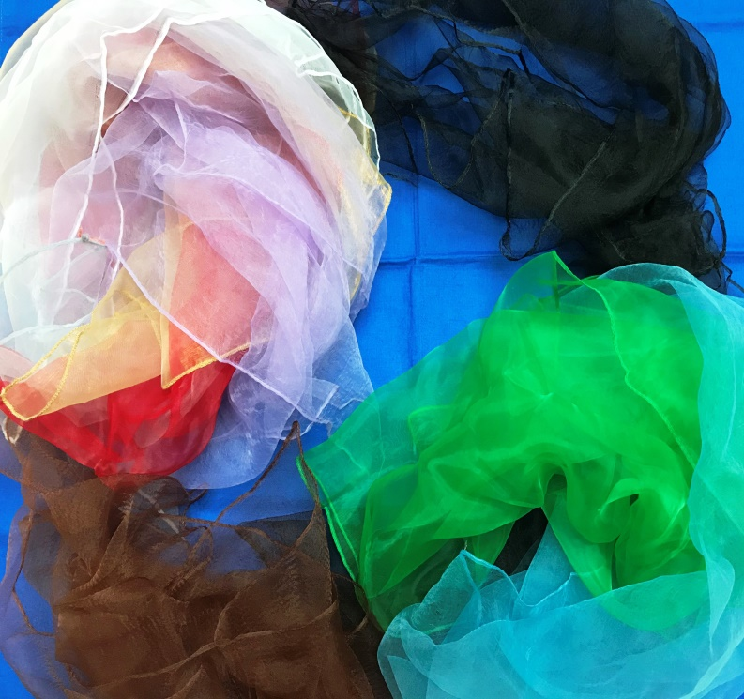

1.Phase „Nicht-wahrhaben-Wollen“

2.Phase „aufbrechende
Emotionen“

4.Phase „Neuer Selbst-
und Weltbezug“

3.Phase „Sich-Suchen und
Sich-Trennen“

Verena Kast: Der schöpferische Sprung. Vom therapeutischen Umgang mit Krisen, Olten 1987, S. 122ff.

